家具転倒防止対策事業
地震における負傷の原因の多くは、家具の転倒や落下物によるものであるため、家具転倒防止対策を進めることが重要です。
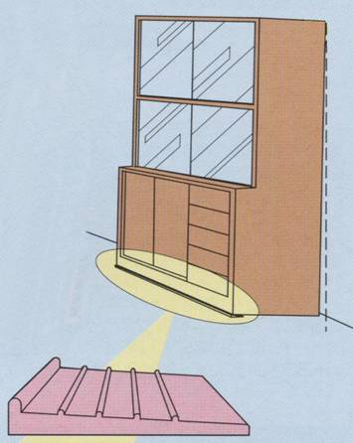
対象となる家具
寝室やリビング等に置かれている、たんす、食器棚、本棚などの床置型の家具が対象です。
費用
１人１回、４台までの助成制度です。５台目以降については後日、有料で設置となります。
事業の内容
合成樹脂製の家具転倒防止板を、家具と床の間にはさみ込んで、家具が前に倒れることを防止します。
※ 防止板が設置出来ない家具
（例）冷蔵庫、テレビ、机、鏡台等
家具転倒防止板

（注意事項）
１ 転倒防止板の取付作業は、原則として厚木市が委託する者（以下「受託者」という。）が行います。
２ 転倒防止板を取り付ける家具の天板上及び周囲は、取付作業前に整理し、物品を置かないようにしてください。
３ 家具及び住宅の構造により転倒防止板が取り付けられない場合があります。
４ 家具の裏側については、凹凸のある壁やドア等の固定式でないものは、転倒防止板の効果が最大限に発揮できないため設置できません。
５ 引越及び家具の移動による転倒防止板の取外し及び再取付けは、申込者の負担で行ってください。
６ 転倒防止板の取付け作業は十分に注意して行いますが、万が一、作業時に住宅及び家具へ損傷が生じた際、厚木市及び実施業者は責任を負いかねますので、予めご了承ください。
７ 地震その他の災害により、家具が転倒して被害が発生しても、厚木市、受託者は責任を負いませんので、ご了承ください。
なお、日頃からの地震対策には十分に心掛けてください。
８ 本事業で知り得た事項は、本事業以外には使用いたしません。

